 | FACULTAD DE INGENEIRIA | Fecha | 20/08/2019
 | FACULTAD DE INGENEIRIA | Pagina | 1/24
 | FACULTAD DE INGENEIRIA | Versión | 1.0
Facultad de Ingeniería |  | Laboratorio de docencia

Laboratorios de computación
salas A y B

Profesor: | ING. KARINA GARCIA MORALES
Asignatura: | FUNDAMENTOS DE PROGRAMACIÓN
Grupo: | 21
No de Práctica(s): | 1
Integrante(s): | JOSÉ PABLO BAÑOS RODRÍGUEZ
No. de Equipo de cómputo empleado: | 36
No. de Lista o Brigada: | 6
Semestre: | 2020-1
Fecha de entrega: | 19/08/2019

 | FACULTAD DE INGENIERIA | Fecha |  | 20/08/2019
 | FACULTAD DE INGENIERIA | Pagina |  | 2/24
 | FACULTAD DE INGENIERIA | Versión |  | 1.0
Facultad de Ingeniería |  |  | Laboratorio de docencia


PRACTICA 1: La computación como herramienta de
trabajo del profesional de ingeniería.

 | FACULTAD DE INGENIERIA | Fecha |  | 20/08/2019
 | FACULTAD DE INGENIERIA | Pagina |  | 3/24
 | FACULTAD DE INGENIERIA | Versión |  | 1.0
Facultad de Ingeniería |  |  | Laboratorio de docencia
PRACTICA 1: La computación como herramienta de
trabajo del profesional de ingeniería.

Objetivo:
Descubrir y utilizar herramientas de software que se ofrecen en Internet que permitan realizar actividades y trabajos académicos de forma organizada y profesional a lo largo de la vida escolar, tales como manejo de repositorios de almacenamiento y buscadores con funciones avanzadas.

DESARROLLO
Actividades
• Crear un repositorio de almacenamiento en línea.
• Realizar búsquedas avanzadas de información especializada.

Introducción
El uso de un equipo de cómputo se vuelve fundamental para el desarrollo de muchas de las actividades y tareas cotidianas que se realizan día con día, no importando el giro al creando nuevas y versátiles soluciones que apoyen y beneficien directamente a la sociedad al realizar dichas actividades; es por ello, que comprender cómo funciona y cómo poder mejorar dicho funcionamiento se vuelve un tema importante durante la formación del profesionista en ingeniería. Es por lo anterior, que en el desarrollo de proyectos se realizan varias actividades donde la computación es un elemento muy útil. De las actividades que se realizan en la elaboración de proyectos o trabajos podemos mencionar. Registro de planes, programas y cualquier documento con información del proyecto en su desarrollo y en producción. Almacenamiento de la información en repositorios que sean accesibles, seguros y que la disponibilidad de la información sea las 24 hrs de los 360 días del año. Búsqueda avanzada o especializada de información en Internet. En la presente práctica se presentarán las herramientas de apoyo a la realización de dichas actividades.

Control de Versiones
Un controlador de versiones es un sistema el cual lleva a cabo el registro de los cambios sobre uno o más archivos (sin importar el tipo de archivos) a lo largo del tiempo. Estos sistemas permiten regresar a versiones específicas de nuestros archivos, revertir y comparar cambios, revisar quién hizo ciertas modificaciones, así como proteger nuestros archivos de errores humanos o de consecuencias no previstas o no deseadas. Además, un control de versiones nos facilita el trabajo colaborativo, y nos permite tener un
 | FACULTAD DE INGENIERIA | Fecha |  | 20/08/2019
 | FACULTAD DE INGENIERIA | Pagina |  | 4/24
 | FACULTAD DE INGENIERIA | Versión |  | 1.0
Facultad de Ingeniería |  |  | Laboratorio de docencia

respaldo de nuestros archivos. Actualmente esta herramienta es sumamente importante para los profesionistas del software, sin embargo, su uso se extiende a diseñadores, escritores o cualquiera que necesite llevar un control más estricto sobre los cambios en sus archivos.
Tipos de Sistemas de Control de Versiones
Sistema de Control de versiones Local.
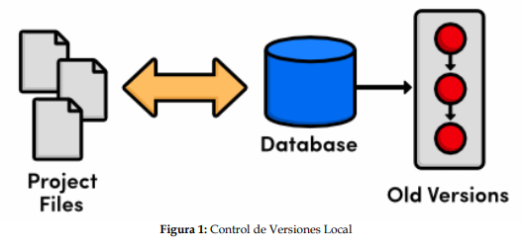
En estos sistemas, el registro de los cambios de los archivos se almacena en una base de datos local.
Sistema de Control de Versiones Centralizado
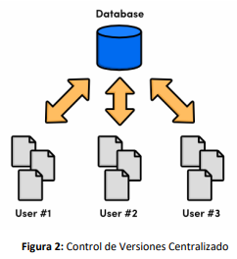
Estos sistemas están pensados para poder trabajar con colaboradores, por lo que un servidor central lleva el control de las versiones y cada usuario descarga los archivos desde ese servidor y sube sus cambios al mismo.

 | FACULTAD DE INGENIERIA | Fecha |  | 20/08/2019
 | FACULTAD DE INGENIERIA | Pagina |  | 5/24
 | FACULTAD DE INGENIERIA | Versión |  | 1.0
Facultad de Ingeniería |  |  | Laboratorio de docencia

Sistema de Control de Versiones Distribuido
En estos sistemas, los usuarios tienen una copia exacta del proyecto, así como todo el registro de las versiones, de esta manera si el servidor remoto falla o se corrompe, los usuarios pueden restablecer el servidor con sus propias copias de seguridad, además los usuarios pueden obtener los cambios en los archivos directamente del equipo de otros usuarios.
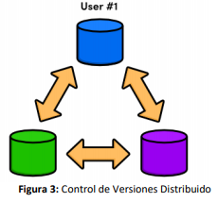

Git
Git es un sistema de control de versiones de código libre, escrito en C, multiplataforma creado en 2005 por Linus equipo Torvalds, desarrollado por la necesidad de tener un sistema de control de versiones eficiente para el desarrollo del Kernel de Linux. Hoy en día es el sistema de control de versiones más usado y adoptado en el mundo.

Repositorio
Un repositorio es el directorio de trabajo usado para organizar un proyecto, aquí se encuentran todos los archivos que integran nuestro proyecto, y en el caso de Git, todos los archivos necesarios para llevar acabo el control de versiones.

Repositorio Local
Un repositorio local, es aquel que se encuentra en nuestro propio equipo y solo el dueño del equipo tiene acceso a él.

Repositorio Remoto
Un repositorio remoto es aquel que está alojado en la nube, esto quiere decir, que se encuentra en un servidor externo, el cual puede ser accedido desde internet y que nos va a permitir tener siempre a la mano nuestros archivos. Algunos de estas plataformas son: github.com, bitbucket.org o gitlab.com, todos ofreciendo diferentes características.
 | FACULTAD DE INGENIERIA | Fecha |  | 20/08/2019
 | FACULTAD DE INGENIERIA | Pagina |  | 6/24
 | FACULTAD DE INGENIERIA | Versión |  | 1.0
Facultad de Ingeniería |  |  | Laboratorio de docencia
Github
Github es una plataforma de almacenamiento para control de versiones y colaboración. Esta plataforma nos permite almacenar nuestros repositorios de una forma fácil y rápida, además nos da herramientas para el mejor control del proyecto, posibilidad de agregar colaboradores, notificaciones, herramientas gráficas y mucho más. Actualmente Github cuenta con más de 14 millones de usuarios haciéndola la plataforma más grande de almacenamiento de código en el mundo.

Operaciones en un repositorio
Esta operación agrega archivos en nuestro repositorio para ser considerados en el nuevo estado guardado del proyecto. Por lo general son los archivos creados o que tienen nuevas modificaciones.

Commit
Esta operación se encarga de registrar los archivos agregados para generar un nuevo estado (o versión) en nuestro repositorio, un commit puede registrar uno o más archivos, y van acompañados de una explicación de lo que agregamos o cambiamos.
Ramas (Branches)
Nuestro repositorio se puede ver como un árbol, donde la rama principal (generalmente llamada master) contiene nuestro trabajo revisado y funcionando. Una rama es una bifurcación de otra rama en la cual podemos realizar nuevas modificaciones y pruebas, sin afectar los archivos que ya funcionan, una vez que hayamos terminado las nuevas modificaciones sobre esa rama, se puede fusionar (merge) con la rama padre, y ésta tendrá los nuevos cambios ya aprobados.

Almacenamiento en la nube
El almacenamiento en la nube (o cloud storage, en inglés) es un modelo de servicio en el cual los datos de un sistema de cómputo se almacenan, se administran y se respaldan de forma remota, normalmente en servidores que están en la nube y que son administrados por el proveedor del servicio. Estos datos se ponen a disposición de los usuarios a través de una red, como lo es Internet. Google Drive, SkyDrive, iCloud o Dropbox son algunos espacios de almacenamiento en la nube. Además, Google Drive (Google) y SkyDrive (Outlook) cuentan con herramientas que permiten crear documentos de texto, hojas de cálculo y presentaciones, donde el único requisito es tener una cuenta de correo de dichos proveedores.

 | FACULTAD DE INGENIERIA | Fecha |  | 20/08/2019
 | FACULTAD DE INGENIERIA | Pagina |  | 7/24
 | FACULTAD DE INGENIERIA | Versión |  | 1.0
Facultad de Ingeniería |  |  | Laboratorio de docencia
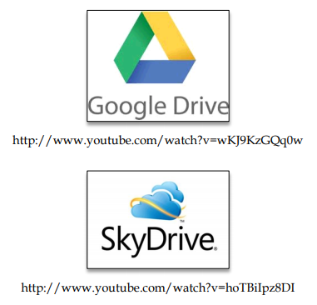
Este tipo de herramientas hace posible editar un documento y compartirlo con uno o varios contactos, de tal manera que todos pueden trabajar grupalmente en un solo documento.


Por lo tanto, los documentos creados puedan ser vistos, editados, compartidos y descargados en cualquier sistema operativo, ya sea Windows, Mac OS o Linux, y en cualquier dispositivo con capacidad de procesamiento como teléfonos inteligentes, tabletas y computadoras.

 | FACULTAD DE INGENIERIA | Fecha |  | 20/08/2019
 | FACULTAD DE INGENIERIA | Pagina |  | 8/24
 | FACULTAD DE INGENIERIA | Versión |  | 1.0
Facultad de Ingeniería |  |  | Laboratorio de docencia

Google Forms
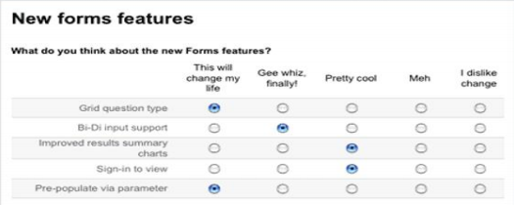
Google Drive cuenta con una aplicación para recolectar información usando formularios (Forms), una particularidad de la hoja de cálculo.

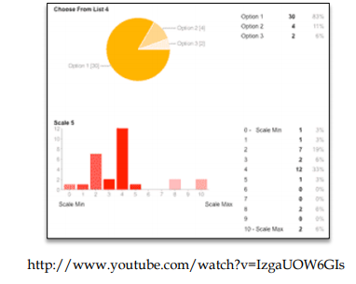
Se puede generar una serie de preguntas que pueden ser mandadas y contestadas por un grupo de personas. También proporciona un resumen con gráficas de los datos obtenidos del formulario.
OneNote
Por otro lado, a través de SkyDrive de Microsoft se puede utilizar la aplicación OneNote. El editor OneNote es muy amigable para realizar apuntes como si se ocupara una libreta de papel, pero con la diferencia de que todo se queda guardado en la nube.

 | FACULTAD DE INGENIERIA | Fecha |  | 20/08/2019
 | FACULTAD DE INGENIERIA | Pagina |  | 9/24
 | FACULTAD DE INGENIERIA | Versión |  | 1.0
Facultad de Ingeniería |  |  | Laboratorio de docencia

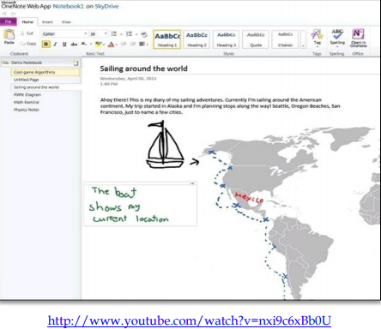
Dropbox
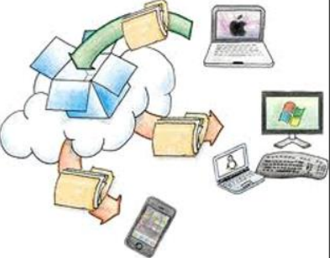
Dropbox es una herramienta que sirve para almacenar cualquier tipo de archivo digital en Internet. Para utilizarlo es necesario contar con una cuenta de correo para darse de alta en el sitio. Una vez realizado el registro se puede acceder al sitio, ya sea por medio de su interfaz web o descargando la aplicación que puede ser instalada en cualquier sistema operativo (teléfonos inteligentes, tabletas y computadoras).

 | FACULTAD DE INGENIERIA | Fecha |  | 20/08/2019
 | FACULTAD DE INGENIERIA | Pagina |  | 10/24
 | FACULTAD DE INGENIERIA | Versión |  | 1.0
Facultad de Ingeniería |  |  | Laboratorio de docencia
Dropbox cuenta con aplicaciones de Microsoft Office Online para editar documentos. Los
documentos también pueden ser compartidos con otros usuarios, ya sea compartiendo la
carpeta que los contiene o por medio de un link.

https://www.dropbox.com/

Buscadores de Internet
Los motores de búsqueda (también conocidos como buscadores) son aplicaciones
informáticas que rastrean la red de redes (Internet) catalogando, clasificando y
organizando información, para poder mostrarla en el navegador.
El rastreo de información se realiza a través de algoritmos propios de cada buscador, por
ejemplo:
- Yahoo utiliza WebRank, a partir de una escala del 1 al 10, mide la popularidad de una página web.
- Live Search utiliza un algoritmo que analiza diversos factores, como son el contenido de una página, el número y calidad de los sitios web que han enlazado la página, así como las palabras clave contenidas en el sitio.
- Google utilizar el llamado PageRank, que es un valor numérico que representa la popularidad que una página web tiene en Internet. PageRank es un concepto (marca registrada y patentada) de Google que introduce en su algoritmo de indexación.

Buscador de Internet Google

El buscador de Google (en inglés Google Search) es un motor de búsqueda en la web propiedad de Google Inc. Es el motor de búsqueda más utilizado en la Web. Fue desarrollado por Larry Page y Sergey Brin en 1997.
 | FACULTAD DE INGENIERIA | Fecha |  | 20/08/2019
 | FACULTAD DE INGENIERIA | Pagina |  | 11/24
 | FACULTAD DE INGENIERIA | Versión |  | 1.0
Facultad de Ingeniería |  |  | Laboratorio de docencia

Ejercicio
Buscar en Google por comandos sus diferentes funciones, como: calculadora, convertidor de unidades, graficas en 2D, Google académico, Google Imágenes, etc.

Ejemplo:
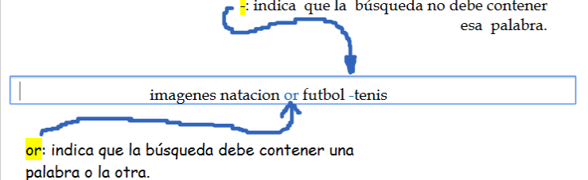
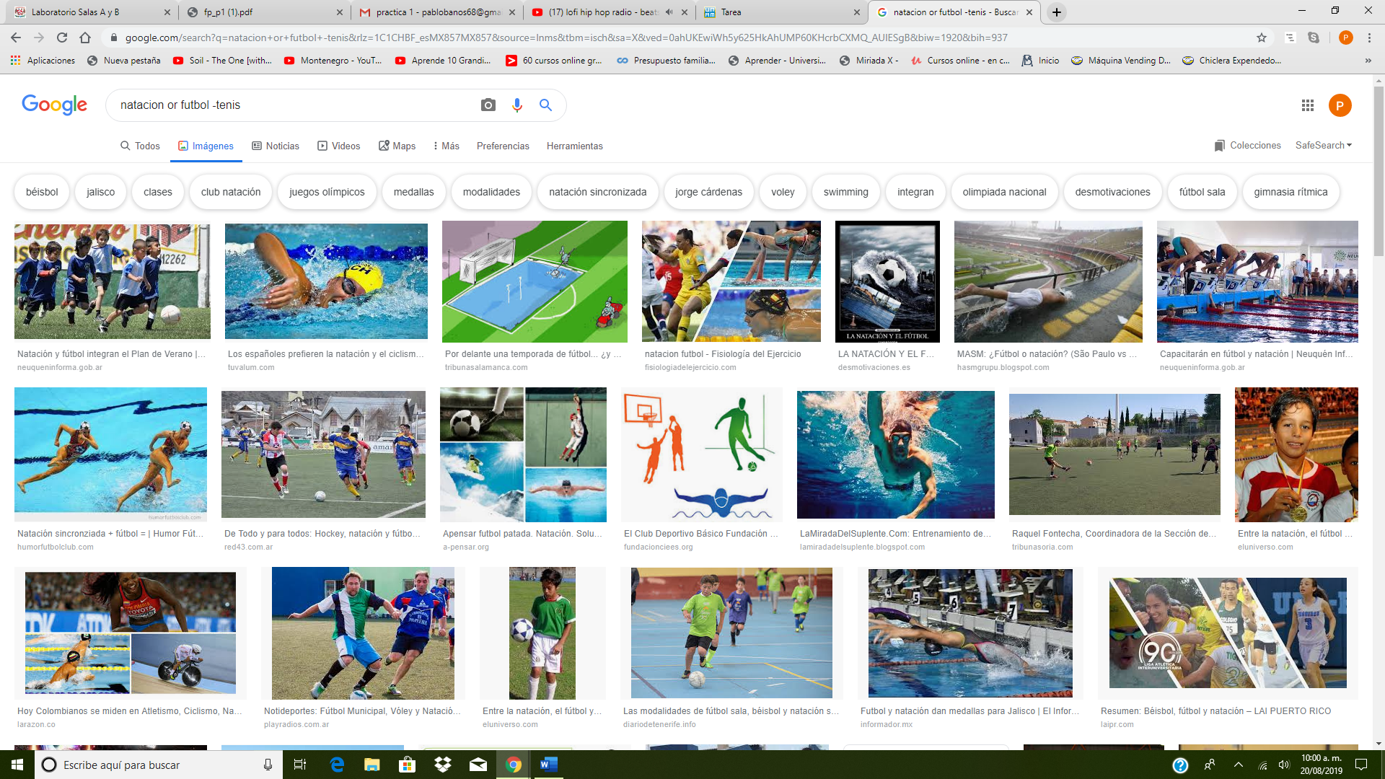

 | FACULTAD DE INGENIERIA | Fecha |  | 20/08/2019
 | FACULTAD DE INGENIERIA | Pagina |  | 12/24
 | FACULTAD DE INGENIERIA | Versión |  | 1.0
Facultad de Ingeniería |  |  | Laboratorio de docencia

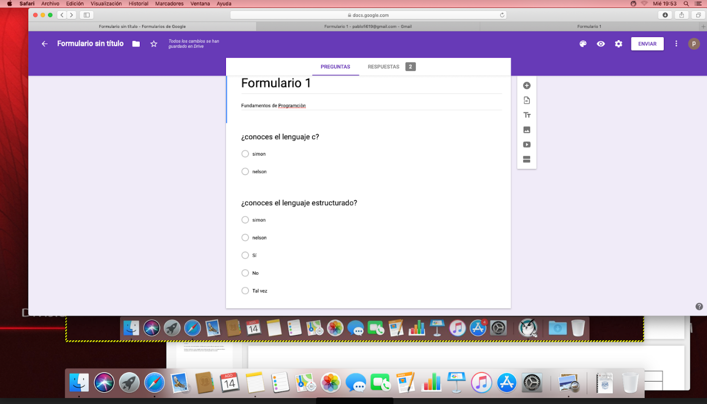
1.- Se creo una encuesta con ayuda de Google, y compartimos el enlace para que la contestaran.
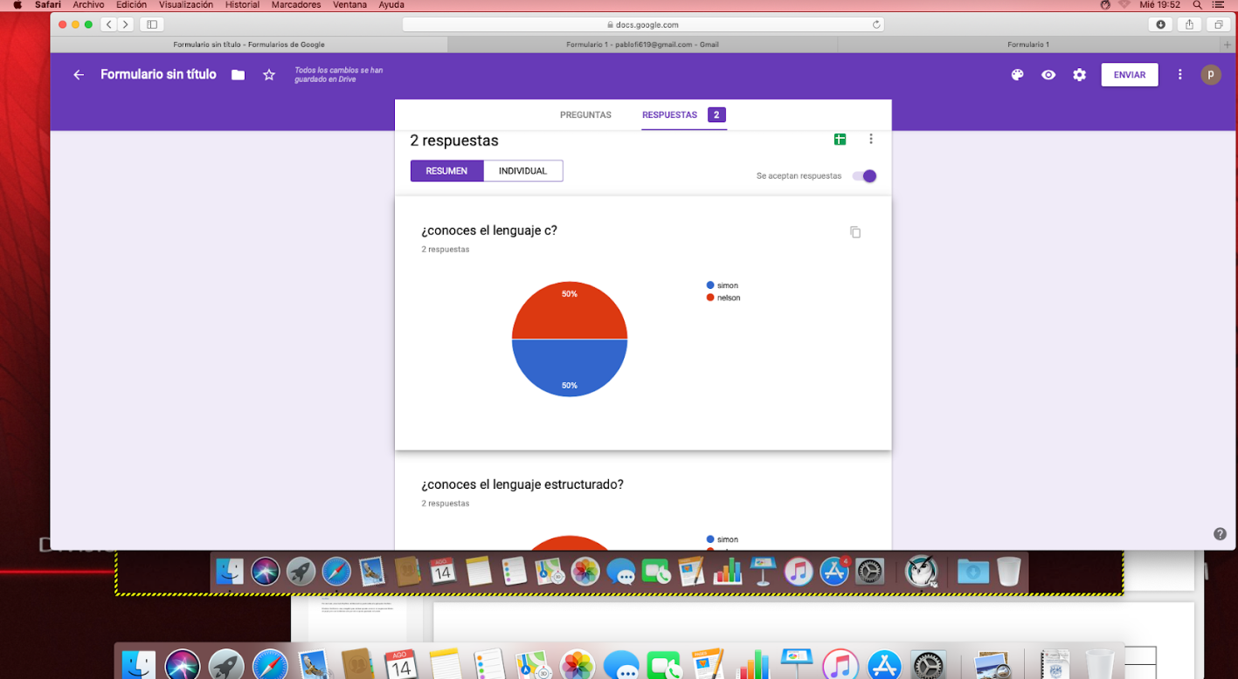

 | FACULTAD DE INGENIERIA | Fecha |  | 20/08/2019
 | FACULTAD DE INGENIERIA | Pagina |  | 13/24
 | FACULTAD DE INGENIERIA | Versión |  | 1.0
Facultad de Ingeniería |  |  | Laboratorio de docencia

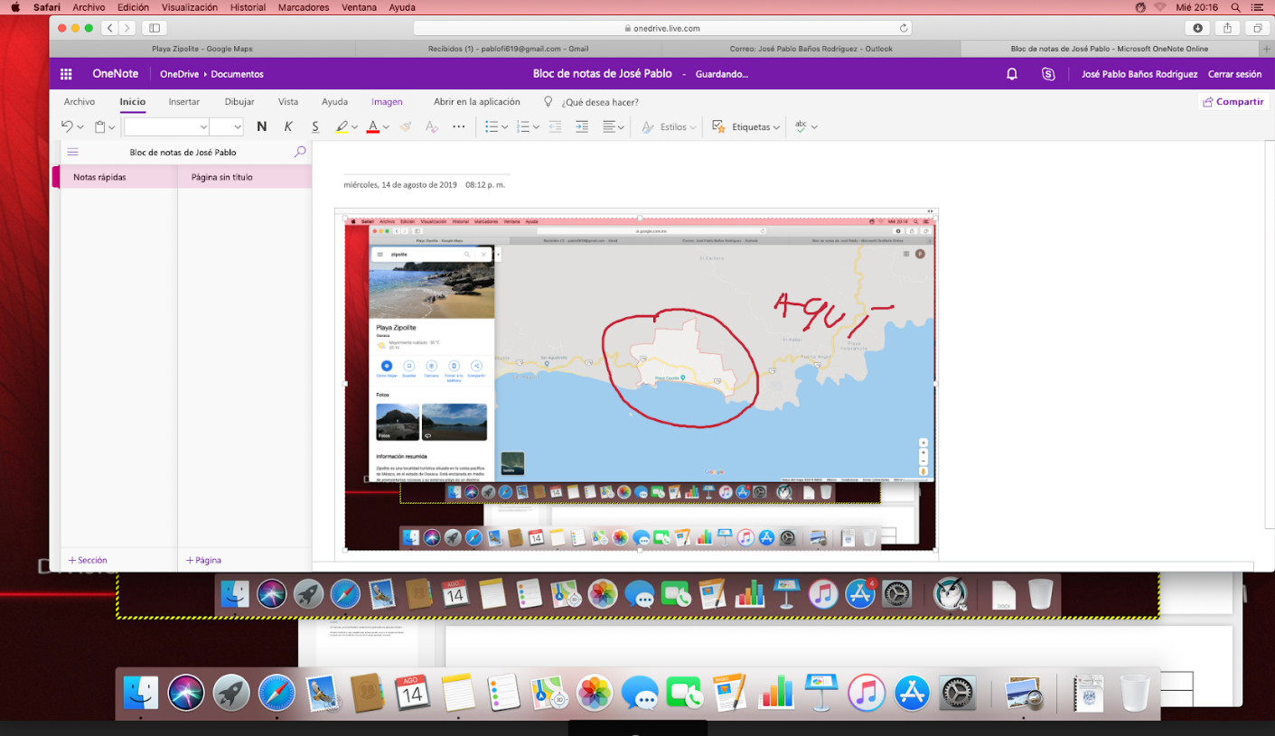
2.- Se pidió que buscara un lugar en el mundo, y que lo seleccionara en un circulo rojo en los mapas de Google.

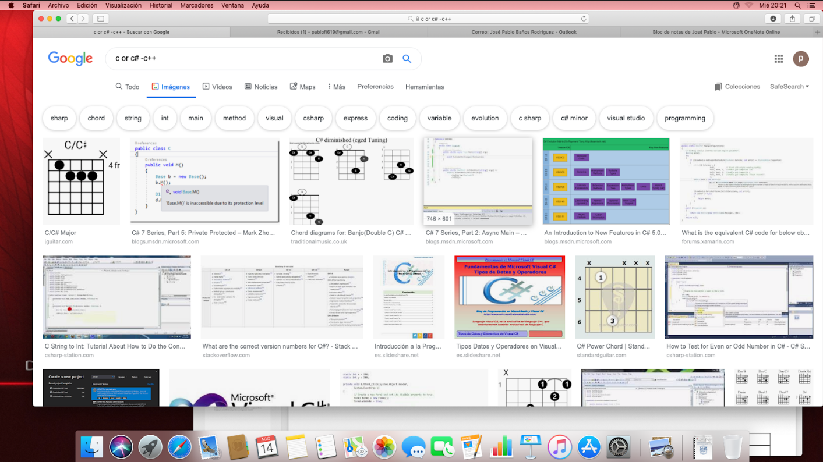
3.- Se pidió que buscáramos el lenguaje c o c#, pero teníamos que omitir c++. Así resulto el comando que se utilizo para hacer la búsqueda en Google.

 | FACULTAD DE INGENIERIA | Fecha |  | 20/08/2019
 | FACULTAD DE INGENIERIA | Pagina |  | 14/24
 | FACULTAD DE INGENIERIA | Versión |  | 1.0
Facultad de Ingeniería |  |  | Laboratorio de docencia

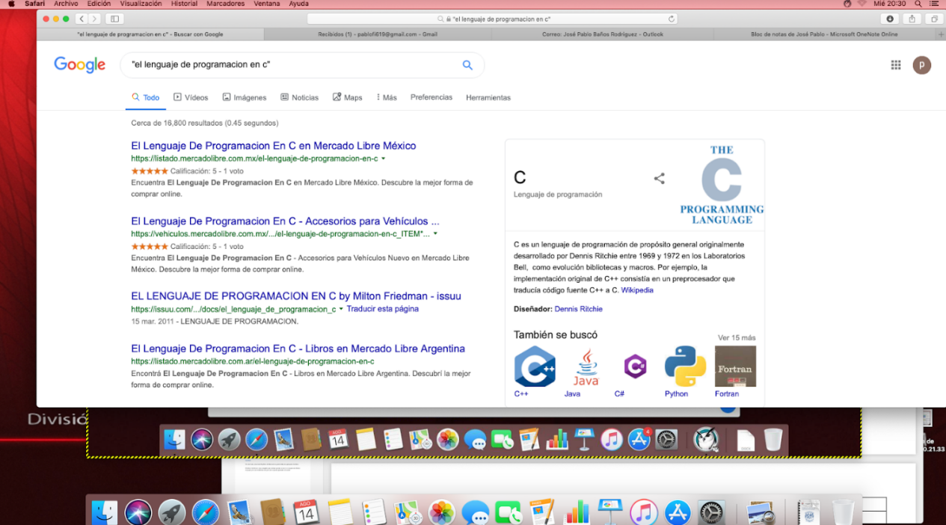
4.- Tuvimos que buscar en Google, con el comando “+” al principio de una oración con artículo, ya que al efectuar una búsqueda no es necesario utilizar artículos, pero si quiere encontrar palabras en específico, basta con que pongas el signo de mas “+” antes de la palabra.

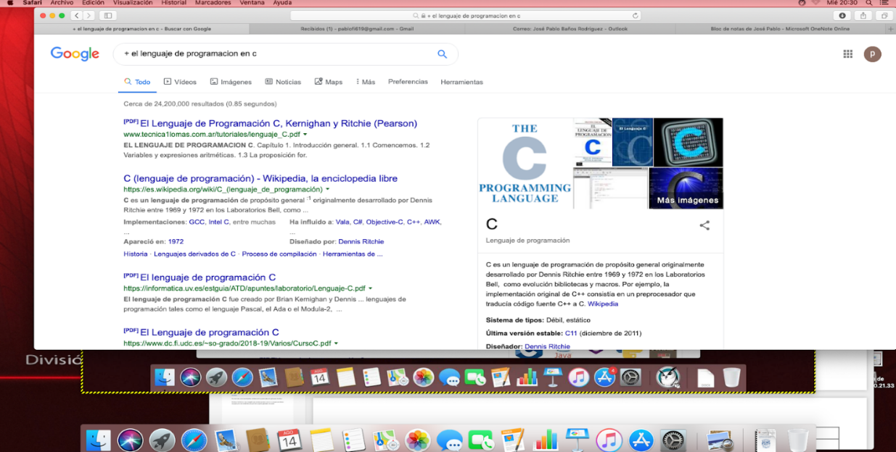
5.- Si deseas buscar toda una oración en específico, solo hace falta que la encierres entre comilla, el buscador de Google entender que estás buscando esa combinación de palabras en ese orden en específico.

 | FACULTAD DE INGENIERIA | Fecha |  | 20/08/2019
 | FACULTAD DE INGENIERIA | Pagina |  | 15/24
 | FACULTAD DE INGENIERIA | Versión |  | 1.0
Facultad de Ingeniería |  |  | Laboratorio de docencia

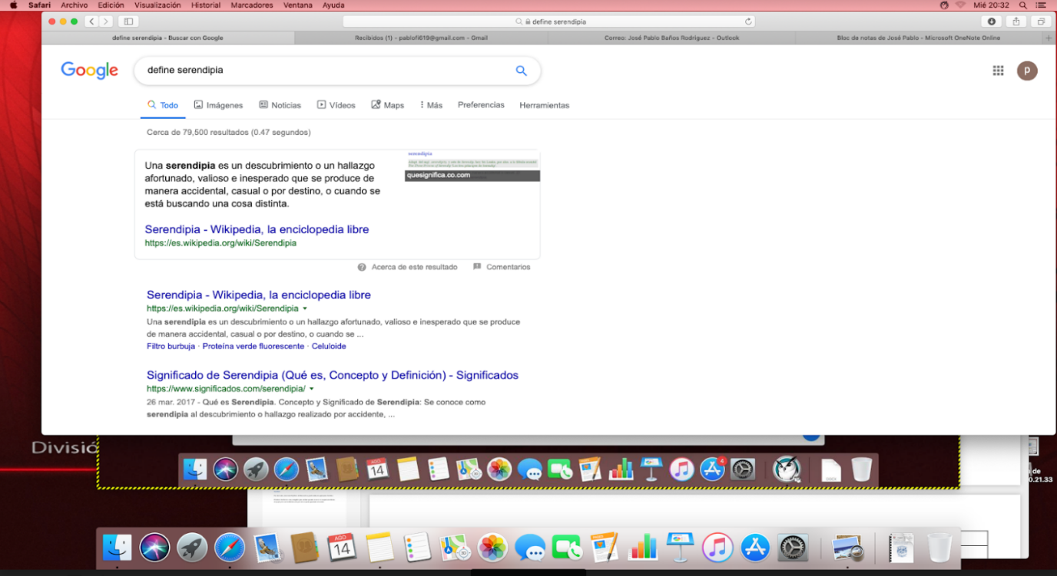
6.- Si quieres definir alguna palabra la cual no desconozcas su significado, solo tienes que poner la palabra “define” al inicio de la palabra.

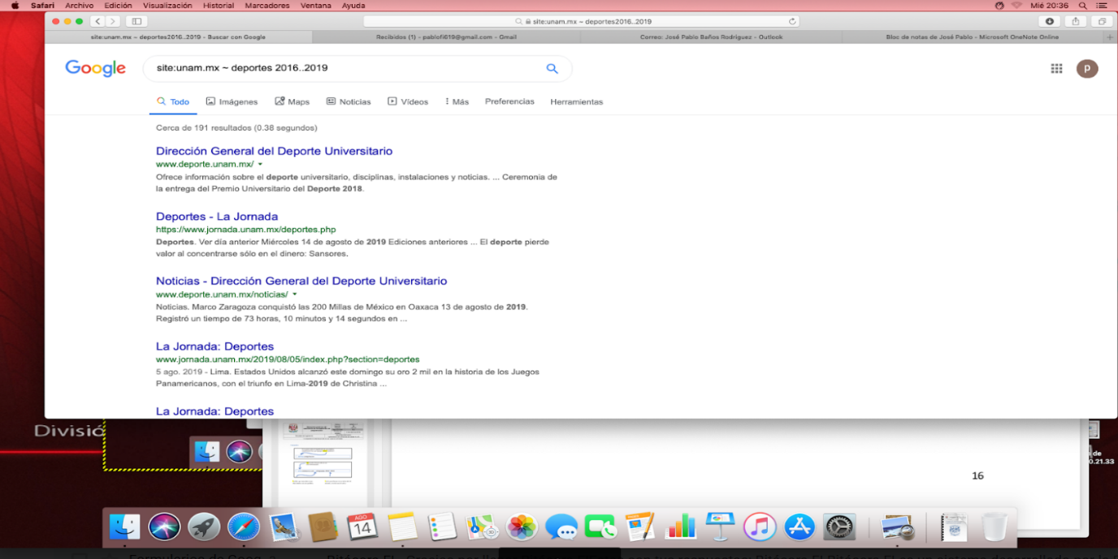
7.- Ahora, si lo que tienes que buscar es un sitio o página web, y entrar a una liga en específico de este sitio, además de recortar la búsqueda a una fecha en concreto, solo tienes que escribir el siguiente comando.

 | FACULTAD DE INGENIERIA | Fecha |  | 20/08/2019
 | FACULTAD DE INGENIERIA | Pagina |  | 16/24
 | FACULTAD DE INGENIERIA | Versión |  | 1.0
Facultad de Ingeniería |  |  | Laboratorio de docencia

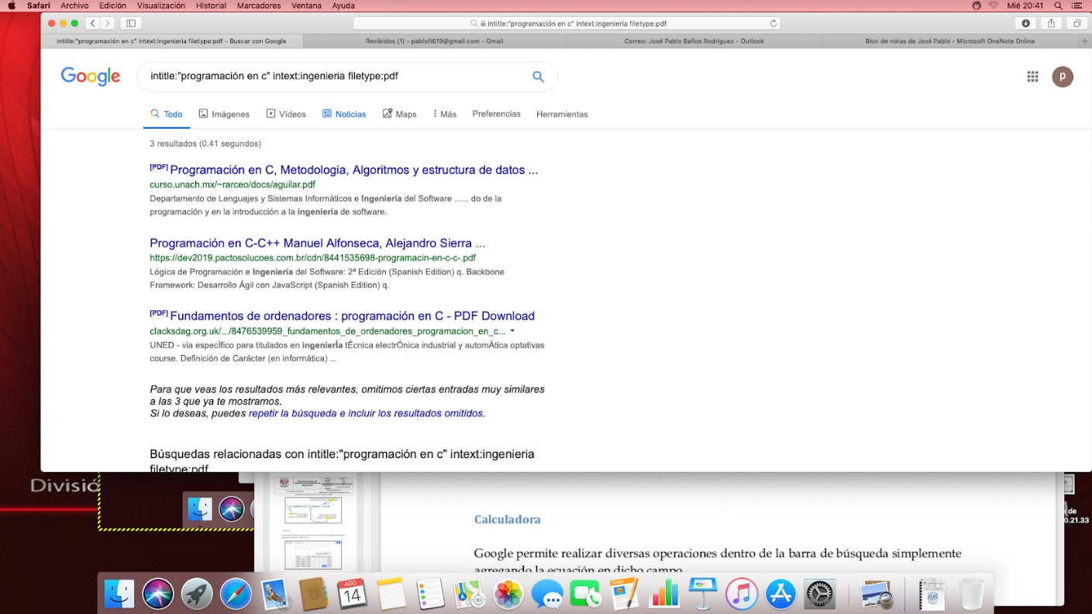
8.- En esta imagen se muestran los comandos que se utilizan para buscar en el título de la página, dentro del texto de la página, y el tipo de archivo que estas buscando.

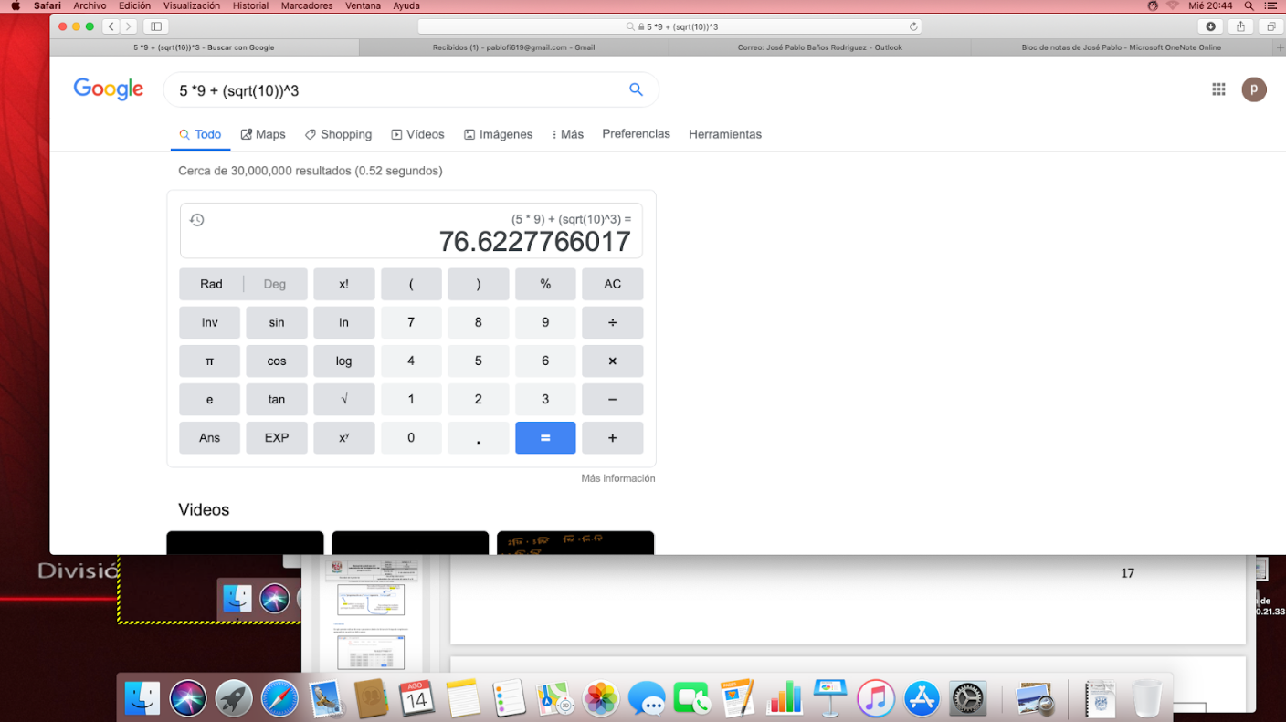
9.- Aquí se utilizó una herramienta de Google, la calculadora.

 | FACULTAD DE INGENIERIA | Fecha |  | 20/08/2019
 | FACULTAD DE INGENIERIA | Pagina |  | 17/24
 | FACULTAD DE INGENIERIA | Versión |  | 1.0
Facultad de Ingeniería |  |  | Laboratorio de docencia

10.- Así como su calculadora, Google cuenta con otras herramientas muy prácticas, como suma, multiplicación o resta de ángulos.
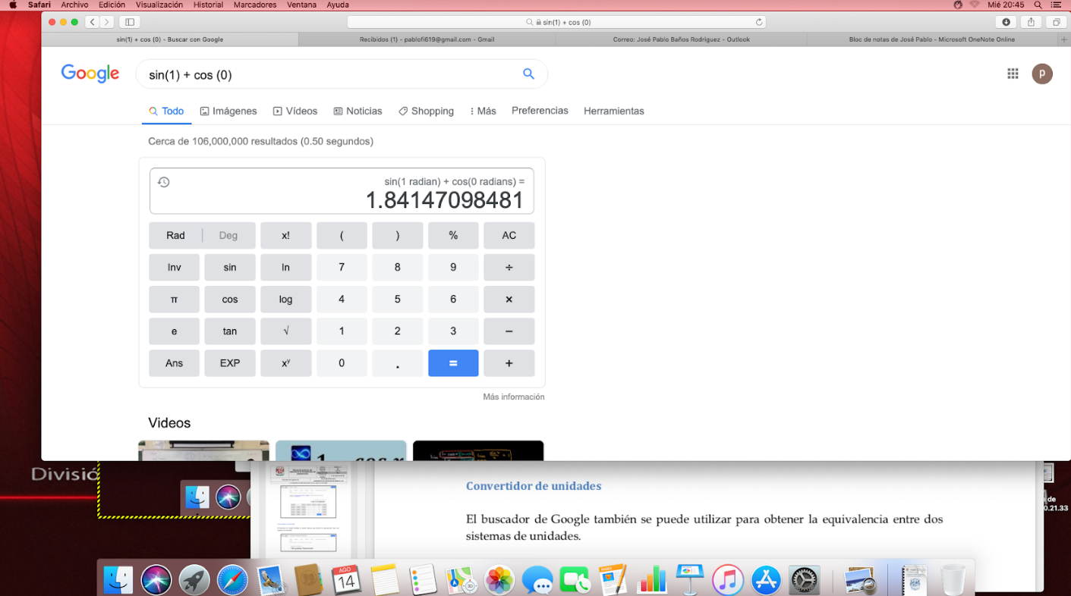

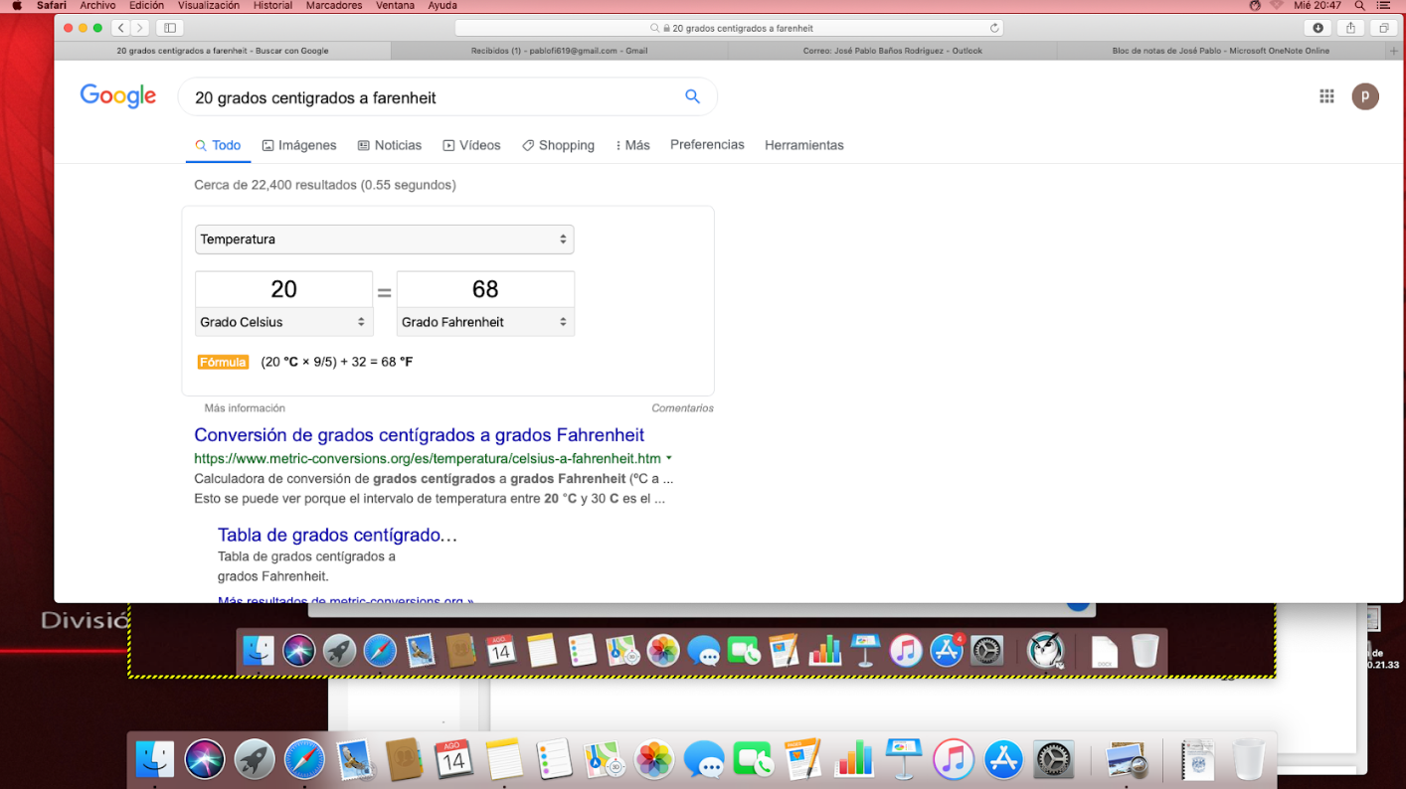
11.- También puedes utilizar la conversión de grados.

 | FACULTAD DE INGENIERIA | Fecha |  | 20/08/2019
 | FACULTAD DE INGENIERIA | Pagina |  | 18/24
 | FACULTAD DE INGENIERIA | Versión |  | 1.0
Facultad de Ingeniería |  |  | Laboratorio de docencia

12.- Así como también existe el convertidor de moneda.

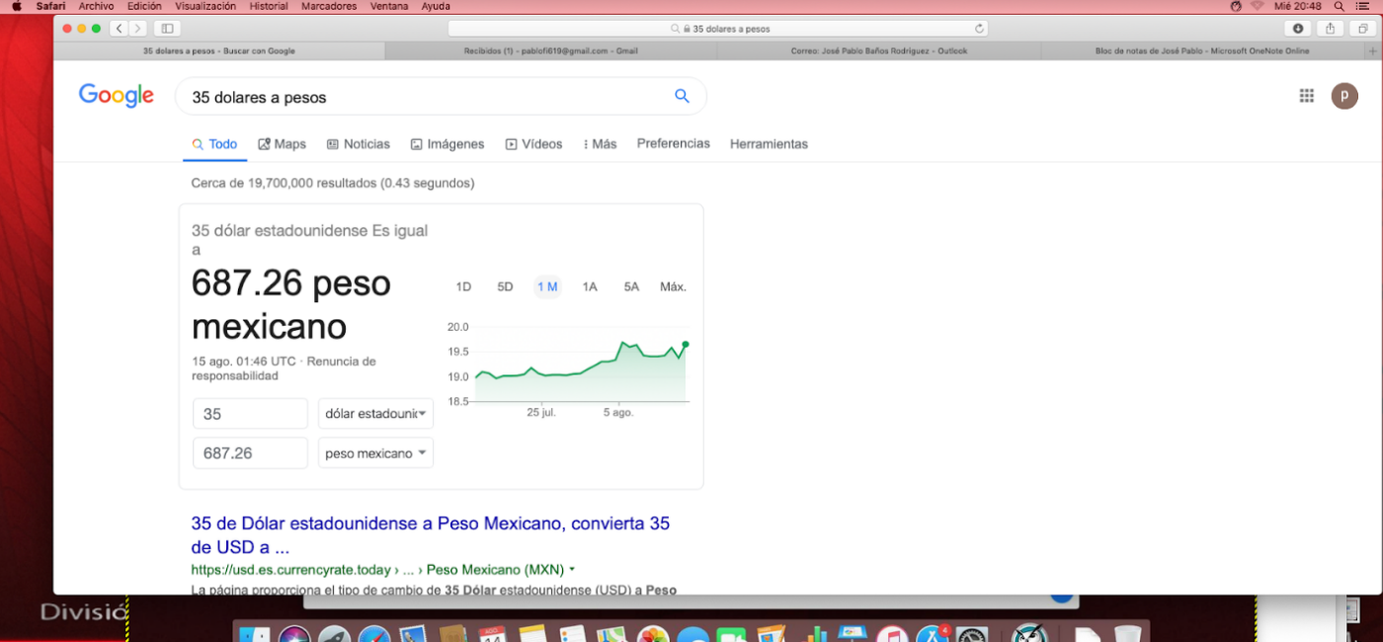

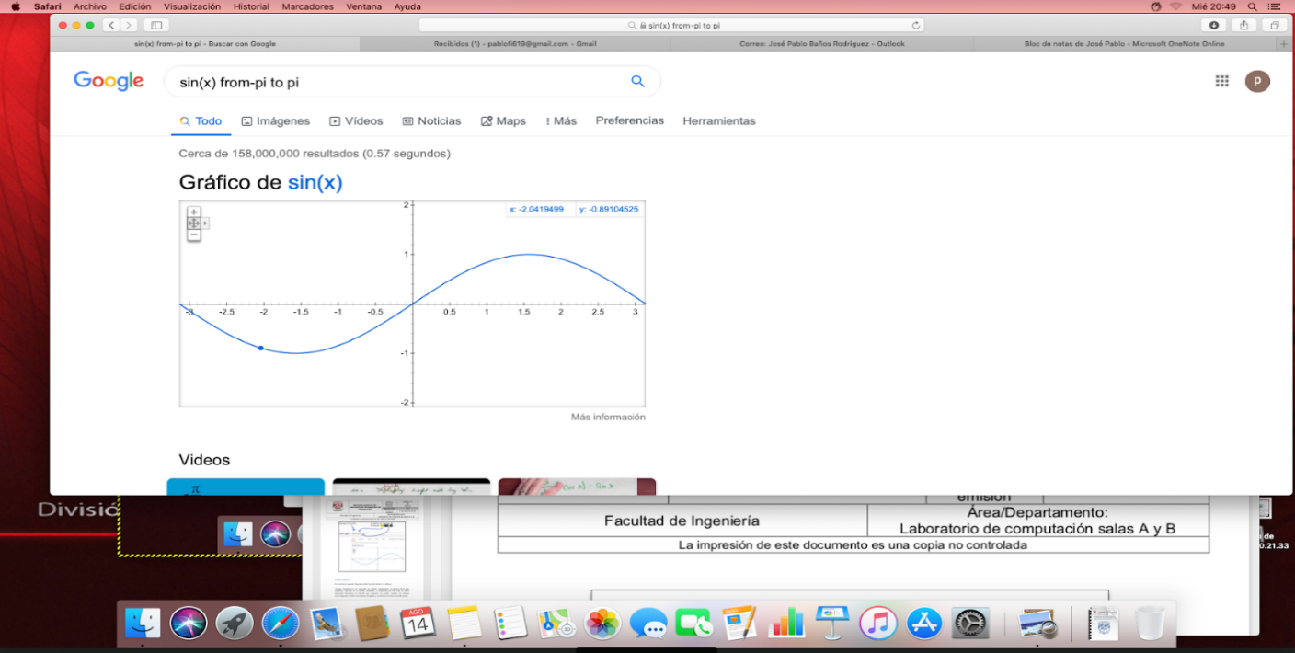
13.- Ahora, existen nuevas herramientas como la graficación en 2D.

 | FACULTAD DE INGENIERIA | Fecha |  | 20/08/2019
 | FACULTAD DE INGENIERIA | Pagina |  | 19/24
 | FACULTAD DE INGENIERIA | Versión |  | 1.0
Facultad de Ingeniería |  |  | Laboratorio de docencia

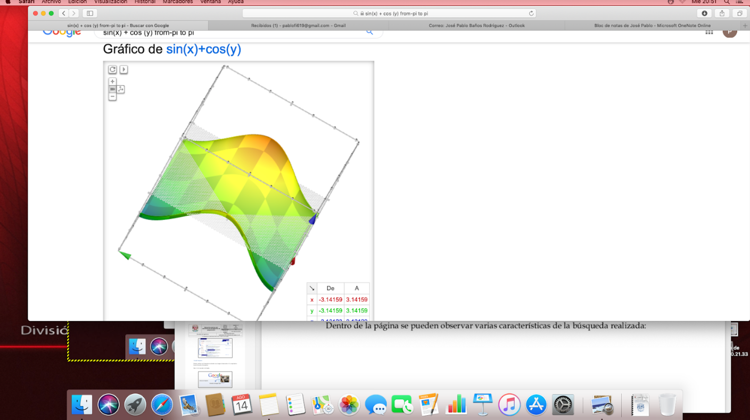
14.- O gráficas en 3D.

15.- Google tiene una sección solo para asuntos académicos, ahí, puedes buscar autores, trabajos, ensayos y mucho más. Aquí se utilizó el comando “author” para buscar al autor de cierto trabajo.
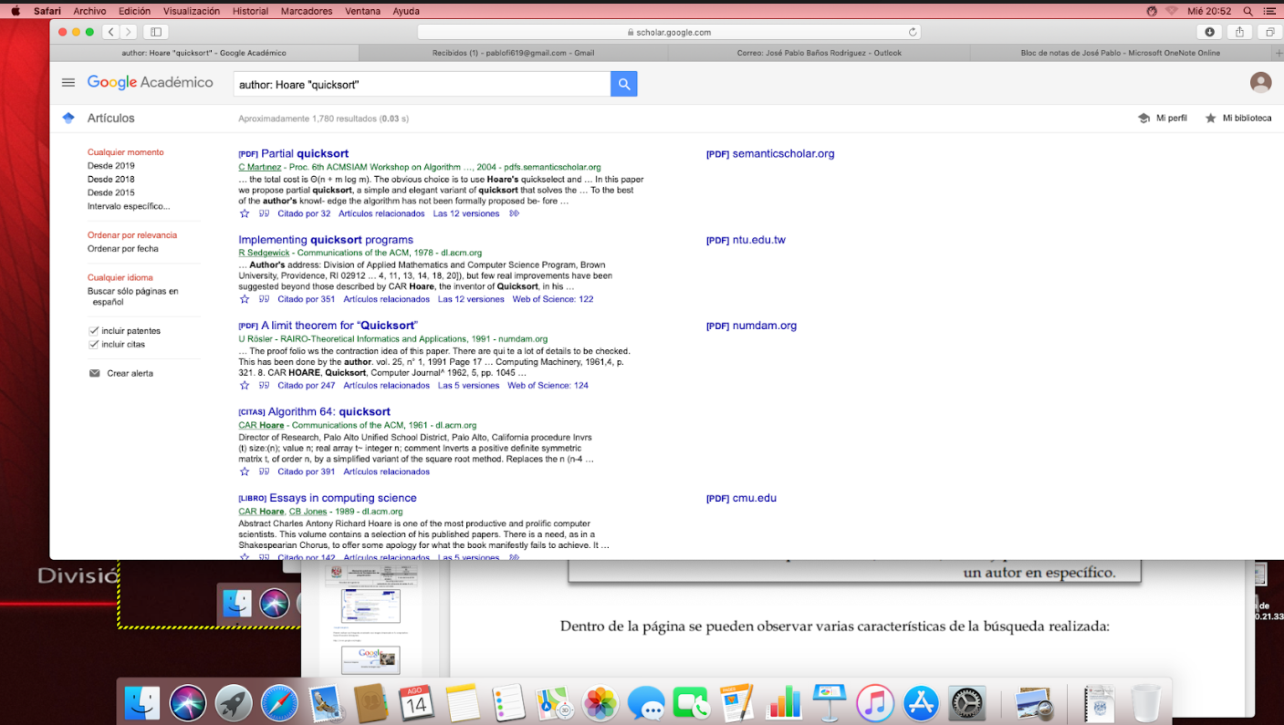

 | FACULTAD DE INGENIERIA | Fecha |  | 20/08/2019
 | FACULTAD DE INGENIERIA | Pagina |  | 20/24
 | FACULTAD DE INGENIERIA | Versión |  | 1.0
Facultad de Ingeniería |  |  | Laboratorio de docencia

Ejercicios de tarea:
- Buscar imágenes empleando tu foto en google e indicar que patrones identificaste para llegar a esas similitudes.
- Realiza una investigación a cerca de alojamiento en la nube ventajas y desventajas (comparar mínimo tres opciones).
- Indica las características, ventajas y desventajas de por lo menos tres servidores de correo.
- Adjuntar la práctica (Word) y en comentarios (de la misma práctica) enviar la liga de github en donde la subieron.

1.- Al hacer clic en la camarita que está en el buscador, te permite subir una foto desde tu escritorio. Yo subí una foto mía, y esto fue lo que apareció.
Los patrones que identifique, fue el fondo, la naturaleza, el modo selfie, etc.
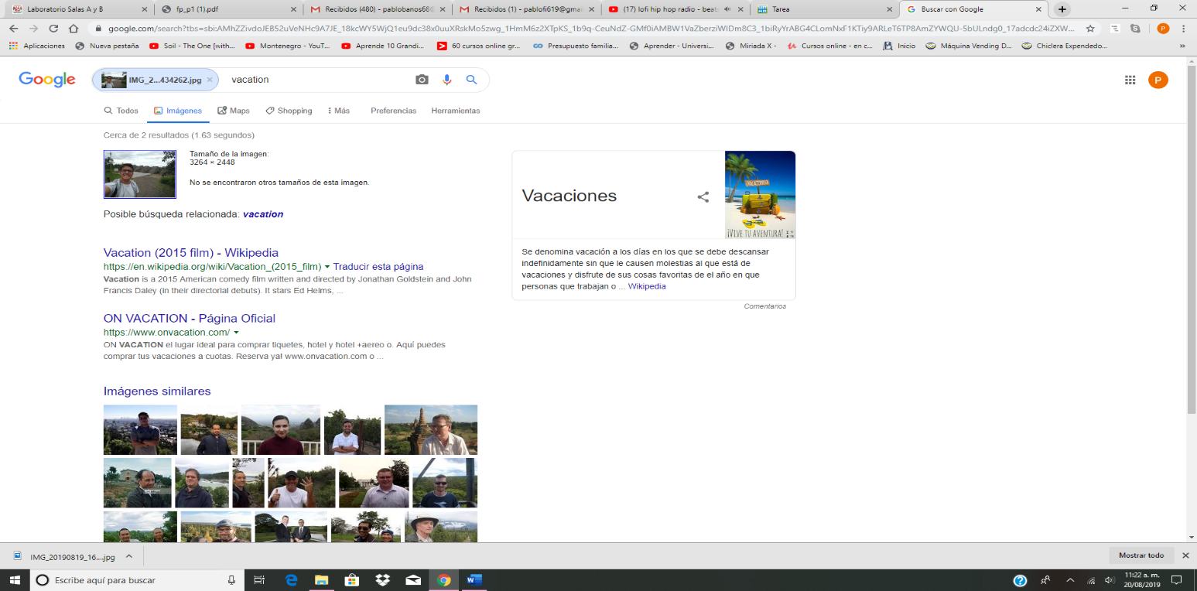

 | FACULTAD DE INGENIERIA | Fecha |  | 20/08/2019
 | FACULTAD DE INGENIERIA | Pagina |  | 21/24
 | FACULTAD DE INGENIERIA | Versión |  | 1.0
Facultad de Ingeniería |  |  | Laboratorio de docencia

2.- Investigación de “la nube”, ventajas y desventajas.
La nube permite almacenar y acceder a datos y programas a través de Internet en lugar del disco duro de su computadora. La nube es solo una metáfora de Internet. Es un término que se utiliza para describir una red mundial de servidores, cada uno con una función única. La nube no es una entidad física, sino una red enorme de servidores remotos de todo el mundo que están conectados para funcionar como un único ecosistema. Estos servidores están diseñados para almacenar y administrar datos, ejecutar aplicaciones o entregar contenido o servicios, como streaming de vídeos, correo web, software de ofimática o medios sociales. En lugar de acceder a archivos y datos desde un equipo personal o local, accede a ellos en línea desde cualquier dispositivo conectado a Internet, es decir, la información está disponible dondequiera que vaya y siempre que la necesite.

¿Cuáles son las ventajas de la nube?
Al usar Google Drive, que tiene un procesador de textos basado en la nube, todo lo que escribes se guarda automáticamente en la nube. No hay necesidad de jugar con la configuración para asegurarse de que el trabajo se guarde, o de designar una carpeta en tu computador para almacenar el contenido guardado. Los servicios basados en la nube, como Google Drive, permiten a los usuarios simplemente disfrutar de los beneficios de la tecnología y confiar en que el proveedor del servicio se encargará del almacenamiento de archivos.

Muchos servicios de computación en la nube están disponibles bajo demanda y son bastante económicos. Si tus necesidades varían de un mes a otro, vas a pagar dependiendo de cómo cambies su uso. Tradicionalmente, estaba presente el riesgo de comprar una red informática costosa y darse cuenta de que era más grande de lo que necesitabas, o quizás descubrir que la configuración que tenías era demasiado pequeña para lo que necesitabas hacer. La computación en la nube hace que estos escenarios sean menos probables porque puedes suscribirte a la mayoría de los servicios de computación en la nube sin amarrarse a contratos largos.

La computación en la nube también ofrece sus respectivos servicios públicos o privados. Una cuenta de correo electrónico basada en la nube es un ejemplo de un servicio público de computación en la nube. Sin embargo, muchas empresas usan redes privadas virtuales (VPN) para acceder a nubes privadas seguras, como las que solo son accesibles para personas que trabajan en una empresa o departamento en particular.

¿Cuáles son las desventajas de la nube?
En primer lugar, al almacenar toda tu información en un sistema remoto informático, nos vuelve vulnerables a robo de información y posibles malos usos con la misma.
 | FACULTAD DE INGENIERIA | Fecha |  | 20/08/2019
 | FACULTAD DE INGENIERIA | Pagina |  | 22/24
 | FACULTAD DE INGENIERIA | Versión |  | 1.0
Facultad de Ingeniería |  |  | Laboratorio de docencia

Dependencia. En una solución basada en cómputo en la nube, el cliente se vuelve dependiente no sólo del proveedor del servicio, sino también de su conexión a Internet, debido a que el usuario debe estar permanentemente conectado para poder alcanzar al sistema que se encuentra en la nube.

Falta de control sobre recursos. Al tener toda la infraestructura e incluso la aplicación corriendo sobre servidores que se encuentran en la nube, es decir, del lado del proveedor, el cliente carece por completo de control sobre los recursos e incluso sobre su información, una vez que ésta es subida a la nube.

4.- Características, ventajas y desventajas de Gmail, Hotmail y Yahoo!.

GMAIL
Tiene gran capacidad de almacenamiento, cuenta con 15 Gb de almacenamiento gratuito en total para compartir entre Google Drive, Gmail y Fotos de Google.

El motor de búsqueda está integrado con la interfaz de Gmail, por lo que se puede buscar en nuestro correo electrónico y además en todo Internet. Otro punto importante es que al momento de escribir en el cuadro de búsqueda aparecen sugerencias de lo que posiblemente estás buscando, esto hace que nuestra experiencia de usuario sea mucho más rápida.

Posee un sistema de etiquetas que organiza el correo efectivamente. Esto nos sirve para organizar y clasificar mejor los mensajes que llegan a la bandeja de entrada. Las etiquetas podemos editarlas, cambiarle el color e incluso eliminar las que ya no necesitemos.

Ofrece un paquete de aplicaciones útiles integradas en la ventana principal del correo, esto nos ahorra tiempo ya que no tenemos que salir de nuestra ventana activa para buscar lo que necesitamos.

Sin embargo, a veces puede tardar mucho en cargar, al tratar de subir un archivo la carga del mismo puede detenerse. presenta algunos errores como fallos al tratar de acceder desde la bandeja de entrada a las otras aplicaciones de Google, puede ser algo inestable si no se tiene internet rápido.

HOTMAIL
En sus inicios fue conocido como Hotmail, pero en 2012 tomó el nombre de Outlook como consecuencia de una estrategia de Microsoft -propietaria de este servicio de correo- para no quedarse rezagado ante los cambios y avances que presenta Gmail. Es así como hotmail se convirtió en Outlook.com y ahora ofrece las siguientes ventajas:

 | FACULTAD DE INGENIERIA | Fecha |  | 20/08/2019
 | FACULTAD DE INGENIERIA | Pagina |  | 23/24
 | FACULTAD DE INGENIERIA | Versión |  | 1.0
Facultad de Ingeniería |  |  | Laboratorio de docencia

Ya no hay que preocuparse por el correo que sin querer se fue a la papelera o se borró definitivamente. Con Outolook es muy fácil recuperar los mensajes eliminados solo hay que dar clic en el mensaje de ¿“Perdiste un mensaje? Cuando recuperes los mensajes eliminados, te devolveremos tantos cómo podamos.”

Outlook permite crear alias temporales para acceder a nuestro correo electrónico en lugares que no sean de mucha confianza para nosotros.

Las redes sociales más usadas vienen integradas con Outlook. De esta manera Facebook, Twitter y Skype estarán en tan solo una ventana para poder tener comunicación con nuestros contactos

Aunque, el espacio en memoria para los archivos que se desea enviar es pequeña y a veces hay necesidad de segmentar los archivos, publicidad extrema, te llegan publicidades de sitios web a los que nunca te suscribiste.

YAHOO!
Hay que considerar que los archivos adjuntos son documentos o representaciones pictóricas que envía con un mensaje. Consigue adjuntar hasta 10 MB de registro en cada mensaje. Estos logran ser documentos de proceso de textos o en una hoja de cálculo, registros de audio, imágenes y sitios web como archivos HTML.

En Yahoo! le aprueba configurar las carpetas para poder almacenar y administrar sus mensajes. Diversas carpetas se instalan automáticamente las puedes encontrar en la parte izquierda de la pantalla de inicio. Allí también puede observar Bandeja de entrada, Borradores, correos enviados, correo no deseado, la papelera de reciclaje, sus contactos y las fuentes que deseas manejar. Debajo existe un componente para las carpetas que creas. Para poder crear una carpeta, solo debes hacer clic en Agregar adyacente al icono de Mis carpetas. Veras como aparece una nueva carpeta sin título en la parte inferior.

Se estima que no todas las funciones de Yahoo! Mail se encuentran disponibles para varios navegadores o monitores Macintosh. Logras volver a Mail Classic en cualquier instante presionando el vínculo de cambiar de nuevo situado en la parte superior izquierda de la página de inicio. Por lo tanto, Yahoo! Mail brinda muchas herramientas para facilitar el envío de sus correos electrónicos.

Aunque cabe recalcar que: algunas opciones de personalización son poco útiles, los correos spam pueden llegar a nuestra bandeja de entrada, si dejamos de utilizar la cuenta por alrededor de medio año esta es marcada como inactiva, la mayoría de usuarios que utilizan el Yahoo! Mail no utilizan los otros servicios como Yahoo! respuestas, suele ser utilizado por menos usuarios por lo que a veces no se obtienen buenas respuestas.
 | FACULTAD DE INGENIERIA | Fecha |  | 20/08/2019
 | FACULTAD DE INGENIERIA | Pagina |  | 24/24
 | FACULTAD DE INGENIERIA | Versión |  | 1.0
Facultad de Ingeniería |  |  | Laboratorio de docencia

Liga GitHub
https://github.com/pablofi619/practica1_fdp

Conclusiones:
La verdad es que es un tipo de conocimiento muy útil el que nos esta impartiendo la profesora, ahora podemos hacer búsquedas mas especializadas, y utilizar de una manera mas efectiva todas las herramientas de Google o de otros correos electrónicos.
Ahora creo que es una buena opción utilizar la nube para optimizar nuestra información, pero siempre va a ser un riesgo el guardar todo ahí.

Bibliografía:
https://revista.seguridad.unam.mx/numero-08/computo-en-nube-ventajas-y-desventajas
https://www.mydatascope.com/blog/es/2018/05/16/que-es-y-como-funciona-la-nube/

